Veszprém – INCOGNITO
cím: Veszprém, Kossuth Lajos utca 5.

Javasolt megközelítés
Távolsági, helyközi busszal érkezők
A Veszprém autóbusz-állomástól 8-10 perces sétával érhető el az INCOGNITO. Az aluljárón keresztül a sétáló utcáról (Kossuth Lajos utca), amikor az kicsit lejteni kezd, jobbra egy árkád alatt lehet a Gizella udvarba jutni. Itt található az INCOGNITO. A lejtős és dombos részek miatt személyi segítő jelenlétére szükség lehet.
Helyi járatos busszal érkezők

A helyi járatok zöme (1,2, 3, 4, 5, 6, 7, 7A, 10, 12A, 13, 15, 22) érinti a Veszprémi Hotel előtti buszmegállót. A buszok mindegyike alacsony padlós, könnyített felszállást tesz lehetővé.
A Hotel Veszprém (Budapesti út 6.) felől érkezve a járófelület akadálymentes. A Húszemeletes irányában indulva 5 perces sétával eljutunk a Kossuth utcára. Balra fordulunk és a sétáló utcán, amikor az kicsit lejteni kezd, jobbra Marica presszó mellett egy árkád alatt lehet a Gizella udvarba jutni. A lejtős és dombos rész miatt mozgássérült személynek segítő jelenlétére szükség lehet.
Közösségi közlekedést használóknak a gyalogos útvonal a buszmegállótól biztonságos.
Kerekesszékkel, járássegítő eszközzel vagy babakocsival érkezőknek fontos információ, hogy mindkét útvonal akadálymentes.

Akadálymentes bejutás az épületbe: bejárat akadálymentesen megközelíthető, de akadálymentes mosdó nem áll rendelkezésre.

Aki autóval érkezik

Parkolási lehetőség a Bagolyvári parkolóházban, valamint a környékén lévő szabadtéri parkolókban található, ahol több helyen mozgássérült helyek is biztosítottak.
A parkoló felől az akadálymentes bejutás a Gizella udvarba kis kerülővel megoldható.

Az INCOGNITO kávézó Veszprém szívében vár baráti környezetben gondűző és stressz űző percek, vidámság, finom kávék, hideg italok, forró szendvicsek kínálatával.
A kávézó előtti tér lampionokkal díszített, kellemes perceket adhat mindenkinek, a kávézóban zajló események hangosítással itt is követhetők.

A helyszín képekben:
Bajárat
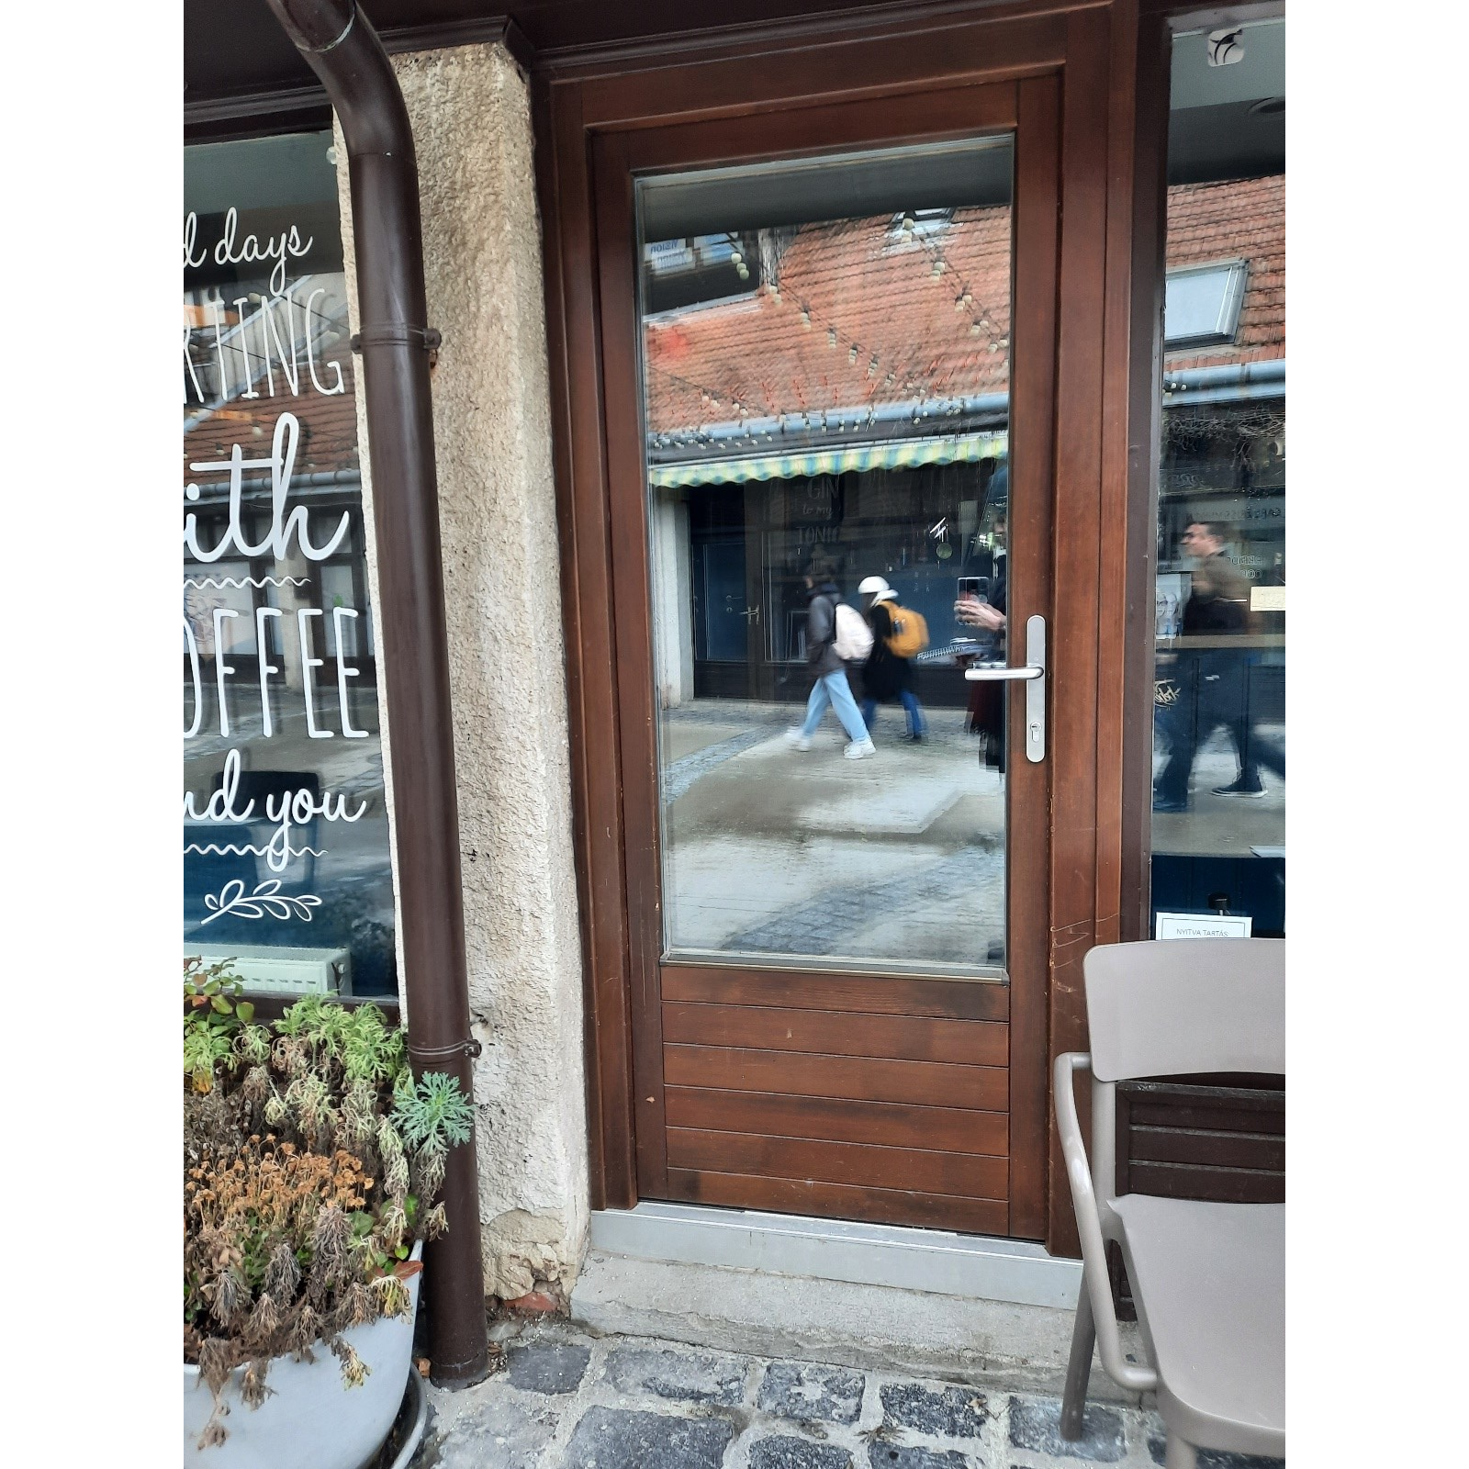

Pult
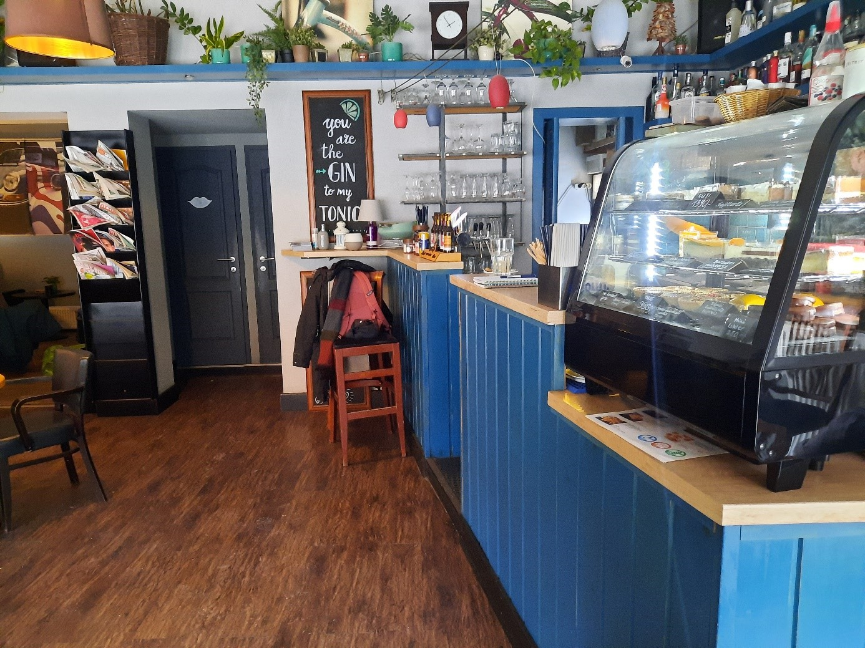
Belső tér és mosdók
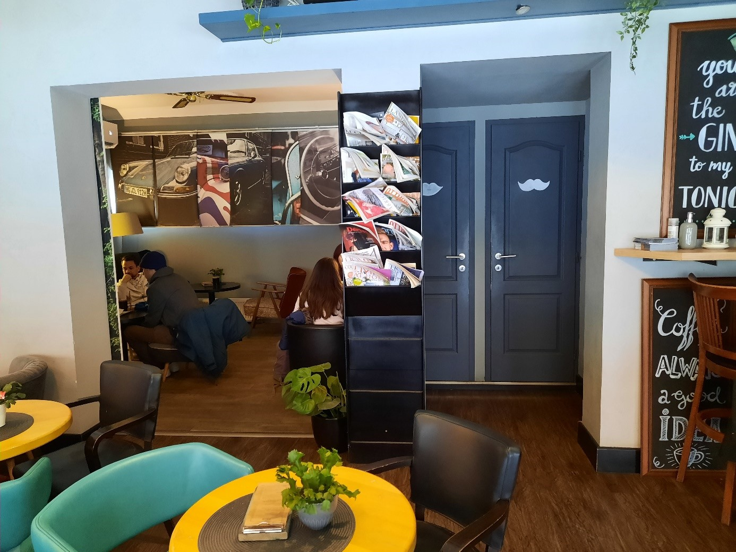
Belső tér - asztalok
